TUGAS III

Tugas : Ekstraksi model SPICE dari dioda menggunakan simulasi PISCES 2B, kemudian mensimulasikan karakteristiknyamenggunakan SPICE dengan menggunakan model SPICE yang berhasil di extraksi.
_____________
Hasil Ekstraksi Spice

Dengan menggunakan model dari soal sebelumnya, ditentukan parameter-parameter dioda pada program Spice yaitu:
- Is (arus saturasi)
Is diketahui dengan hitungan pada tugas II dengan Is = Js.A, sehingga Is = 7.75.10e-14 A
Parameter ini digunakan untuk SPICE
- n (koefisien emisi)
Dari persamaan arus, $I=\text{Is}\text{.}(e^{\frac{V}{n\text{.}V_{T}}}−1)$; anggap $e^{\frac{V}{n\text{.}V_{T}}}$ >> 1
maka $n=\frac{V}{V_{T}}\text{.}\frac{1}{\text{ln}\frac{I}{\text{Is}}}$
Harga $V_{T},\text{Is}$diketahui sehingga dari tabel berikut didapat beberapa nilai n :
Tegangan (V) | Arus (A) | n
0.4 | 1.10e-8 | 1.36
0.5 | 1.10e-6 | 1.22
0.6 | 1.10e-4 | 1.14
0,7 | 1.10e-2 | 1.09
0.8 | 1 | 1.06
0.9 | 5 | 1.13
1.0 | 25 | 1.19
n rata-rata = $\sum{\frac{n_{i}}{7}=1\text{.}\text{17}}$, nilai ini dipakai untuk SPICE
- Parameter Rs (resistansi Parasitik)
Dari perhitungan sebelumnya pada tugas II, didapat Rs=0.69 ohm
Harga ini dipakai untuk parameter SPICE
- $V_{\text{BI}}$ (Potensial Built In)
Dari tugas II juga didapat $V_{\text{BI}}=0\text{.}\text{895}V$
- BV (Voltage brwakdown)
BV = 20 Volt
- $I_{\text{BV}}$ (Arus reverse break down)
$$I_{\text{BV}}=\text{Is}=7\text{.}\text{75}X\text{10}e−\text{14}A$$
- $C_{\text{JO}}$ (kapasitansi pada bias nol)
Hasil perhitungan pada tugas II sebelumnya menyatakan bahwa kapasitansi harus kecil dari 0.62X10e-14. Dengan menggunakan kurva pada SPICE, didapat hasil pada 0 volt C = 1.95X10e-15 F

Data yang sudah dieroleh akan digunakan dalam simulasi SPICE untuk memperoleh kurva karakteristik I-V. Hasilnya akan dibandingkan dengan dioda ideal.
Dari karakteristik forward bias, terdapat perbedaan dengan hasil grafik PISCES2B. Hal ini terjadi karena terdapat perbedaan dalam pendekatan yang dipakai.
Pada SPICE harus dimasukkan beberapa data/parameter yang penting hasil dari ekstrapolasi dan besaran hitungam secara manual (sehingga error yang diperoleh lebih besar. Pada PISCES2B hitungan manual sedikit sehingga error yang didapat lebih kecil).

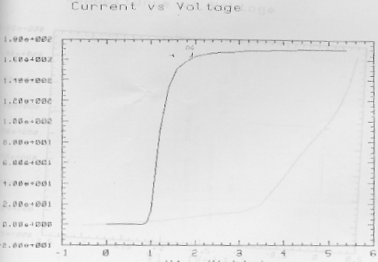
Kurva Current-Voltage dioda
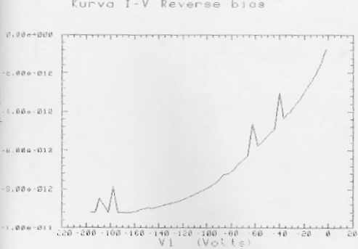
Kurva I-V reverse bias

Kapasitansi-Voltage
